«Крест четырех четвертей был символом места пересечения духа и материи в ранних культах.»

1.
В книге K. Wilson « I Forgot What I Wasn't Supposed to Remember» (глава «С какой вы планеты?») приводятся символы и надписи, которые она наблюдала во время своих опытов выхода из тела.
Есть изображение, касающееся того, что мы называем пространством и временем.
"Сначала было впечатление, что это фотонегатив.Затем это напоминало мне ртуть. Голос в голове произнес: «это то, что ты хотела знать». Возвращась в тело, слышала: «Time… Space… Quantorium… Time… Space… Quantorium…»
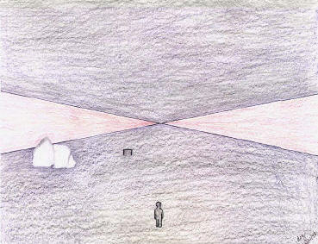
Нечто похожее (но не цветное) я видел пару лет тому назад,
и тоже во все небо:
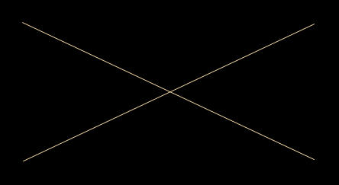
Частицы света появлялись из моих глаз, и исчезали в этих щелочках.
Это не линии, как может показаться сначала.
Это похоже на дверные щели, и «там» очень много света.
Слева и справа – конусы (не треугольники), вращающиеся.
Движение не захватывет глаз «туда», - нейтральное.
Из левого глаза - в левые, из правого – в правые, если так можно написать.
Видение и речь, увы, несовместимы.

Квантирование простраства-времени предполагает единицу оного ☺.

Я думаю, выше - изображения единиц. И эти единицы – Вы.

В общем картина сложится в решетку, сферы и так далее:
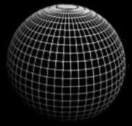
Вселенная и струны:
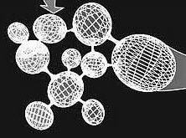
http://www.scorcher.ru/journal/art/art186.php
Гипотетически, конечно, грубо.

Дух и материя. Пространство с временем.
Пространство и материя понятны всем.
Важно понять, что Время и движение Духа – то же самое.

2.
Пересечение.
Да, перекресток. И порог, одновременно.
«Это было давно, когда людям дозволялось переступать через великий порог, по ту сторону которого обитали боги, и они могли общаться с богами».
Фраза была написана во времена существования шумерской цивилизации, предшествовавшей египетской, то есть чудовищно давно. Начертана клинописью на глиняной табличке.
Ученым удалось расшифровать шумерские клинописные тексты. Многие из них уже переведены и прочитаны, но тысячи глиняных табличек с еще нерасшифрованными текстами лежат в подвалах нескольких английских музеев, ждут там своего часа и своего расшифровщика…
Первоначальное знание о «великом пороге», разделяющем, по моему предположению, два мира – наш и не наш, Запредельный, утратилось. Сохранилось в веках лишь смутное представление о некоей очень важной, но загадочной, никому не понятной роли порога.
Знаменитый английский фольклорист и этнограф Д. Фрэзер, ссылаясь на библейские тексты, указывает, что при Иерусалимском храме находились три должностных лица, носившие звание «стражей порога».
Пророк Софоний, как сообщается в Библии, произнес очень странную фразу от лица бога Яхве: «Посещу в тот день всех, которые перепрыгивают через порог, которые дом господа своего наполняют насилием и обманом». Из контекста фразы можно сделать удивительный вывод.
Еще в библейские времена имелись, оказывается, на Земле люди, которые владели технологией «перепрыгивания через порог», разработанной, по всей видимости, во времена абсолютно седой древности. Как они «перепрыгивали»? В какие энергетические, допустим, «скафандры» облачались, чтобы не погибнуть в соседней реальности, по всем статьям непохожей на нашу? Неизвестно. У Софония сказано от лица, обратите внимание, бога Яхве более чем четко: те, кто перепрыгивали через порог, попадали в «дом Господа своего», то есть именно-таки в некую соседнюю реальность. И начинали там действовать со свойственной людям бестактностью и даже наглостью – наполняли дом Господа своего насилием и обманом. Это, видимо, и послужило поводом к тому, что «великий порог» в какой-то момент был перекрыт непреодолимым для людей шлагбаумом. Отныне люди потеряли возможность общаться напрямую с богами.»
«Мир наизнанку» А. Прийма.

«Краткое путешествие Ганлевской в мир иной началось с того, что под нею разверзлась бездна. Возникло ощущение падения вниз с немыслимой скоростью.
- Я падала ногами вперед в какую-то пропасть,- вспоминает Нина.Падала долго. Внезапно падение замедлилось, и я с размаху села на что-то вроде невысокого пенька. При этом подошвы ног уперлись в нечто вроде земли. Там, где я очутилась, было темно и прохладно.
Строго по вертикали прямо над собой Нина увидела солнце.
Это было странное солнце. Во-первых, оно висело очень низко - его слепящий диск парил где-то метрах в двадцати над головой женщины. Вовторых, яркое "солнце" почему-то ничего не освещало окрест. Ганлевскую окружала сплошная темнота. Впрочем, не такая уж и сплошная.
Проморгавшись после того, как она бросила взгляд вверх на ослепительный желтый диск, Нина увидела перед собой слабое свечение. Она присмотрелась и поняла, что напротив нее находится вход в какой-то тоннель, широкий и очень длинный. Свечение исходило от его внутренних стен. В бездонной глубине тоннеля - где-то там безумно далеко - сияло нечто, похожее на горящую фару: этакий круглый огонек, едва видимый в отдалении.
Прямо за входом виднелись в левой стене тоннеля две двери. Над каждой из них парила в воздухе человеческая фигура. Над той дверью, которая была ближе к входу, высилась женщина. А над той, что располагалась немножко дальше от входа, замер мужчина. Это были покойные родители Ганлевской. Нина услышала их голоса.» Прийма А. К. «НЛО! Очевидцы неопознанного».

Параллельный мир = иное измерение = мир духов = мир загробный и т.д.
Найдется все☺.

Кстати, о четвертом измерении, черном солнце и о времени:
«Ведомый вздрогнул и по его телу от ног к голове, начала подниматься волна вибрации. На вопрос о том, что случилось, Игорь не отвечал, дышал сбивчиво; какая-то сила как будто вдавливала его тело в кресло. Чтобы избежать других сюрпризов, ведомо г о пришлось срочно выводить из непонятного состояния по экстренному коду.
Игорь рассказал, что, после того как он занял удобную для наблюдения позицию, вдруг одна стена комнаты раздвинулась и… открылся вид звездного неба. На его фоне начала появляется «дыра», это напоминало восход солнце, но абсолютно черного.
Ведомого начало, как в водоворот, затягивать в это черное отверстие. Появился непреодолимый, животный страх, ощущалось сильное давление, пропала способность управлять собственными действиями и контролировать сознание, голос ведущего стал ослабевать и удаляться.
Происшедшее напугало их обоих, но затем появилось любопытство и желание выяснить, что же все-таки случилось. Через пятнадцать минут, когда напряжение спало, решили повторить опыт.
Снова та же картина: волна вибрации, а с нею и все остальные последствия, хотя страх стал более терпимым; снова потребовался экстренный вывод. Так было сделано несколько попыток, и, только после того, как Александр позволил вибрации подняться до головы, случилось невероятное.
Ведомый неузнаваемо изменившимся голосом – он стал низким, «металлическим», без интонаций – начал говорить о морально-этических нормах и космических законах, которые следует соблюдать при исследовании свойств времени и проведении других экспериментов.
Этот монолог продолжался около минуты и был настолько неожиданным для Александра, что он запомнил только несколько фраз, но успел понять, что нарушил большую часть названных норм.
После окончания этой мини-проповеди Игорь вздрогнул и самостоятельно открыл глаза, хотя до этого вывод ведомого в нормальное состояние происходил только при помощи Александра. У него был вид человека, сильно напуганного чем-то непонятным. Он не толь ко ничего не помнил из того, что говорил, но и не помнил, как проходил весь эксперимент. Такого раньше не было.»
Из книги Зорева «За окраиной мира, бытия и сознания».

Можно и посмеяться:
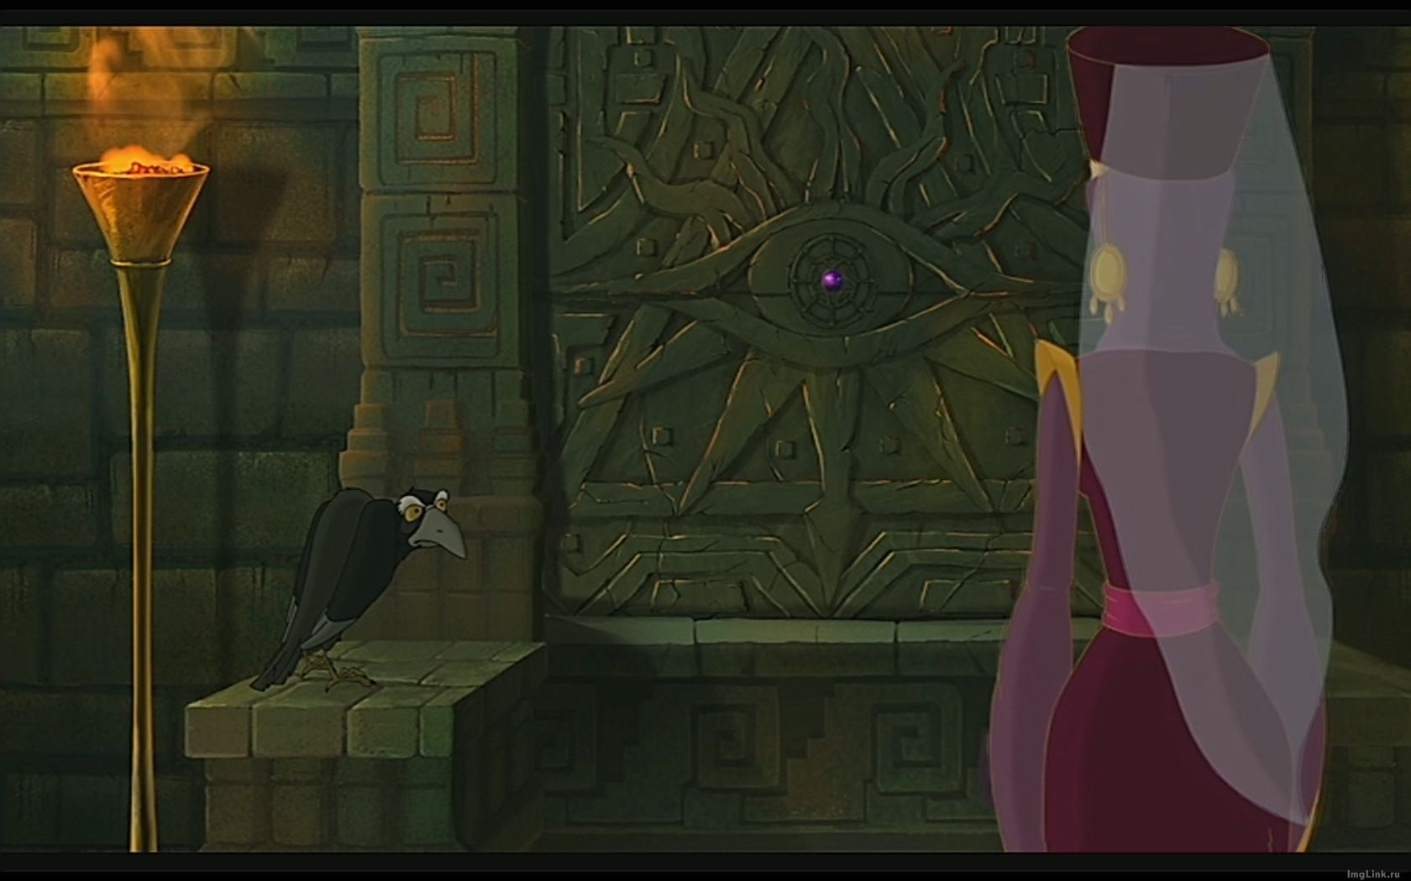
Три Богатыря и Шамаханская Царица:
http://poiskpravdy.com/glaz/#more-1450

Ну, очень (!) близко к «истине» ☺.
Вот так придет миг смерти и … что делать?

